**ёЗ Къабэрдей-Балъкъэр Къабарты-Малкъар**



**Республикэ Республика**

КАБАРДИНО - БАЛКАРСКАЯ РЕСПУБЛИКА

**Государственное Казенное Общеобразовательное Учреждение «Общеобразовательная школа-интернат основного**

**общего образования №2 сельского поселения Атажукино»**

**Министерства образования и науки Кабардино-Балкарской республики**

***361521,Кабардино-Балкарская Республика, Баксанский район, с.п. Атажукино. ул. Апшева,30***

***тел./факс (86634) 92-7-38; тел: (86634 ) 92-7-36 E-mail:*** [***inter-atazh-2@yandex.ru***](mailto:inter-atazh-2@yandex.ru)

|  |
| --- |
|  |

«__24___»___02__2014 г.

Приказ № 35

**О проведении диагностических контрольных работ**

**в 2013-2014 учебном году**

В целях повышения эффективности управления качеством образования и улучшения работы по подготовке выпускников к государственной итоговой аттестации в форме ОГЭ

**ПРИКАЗЫВАЮ:**

1. Утвердить:

1.1 График дополнительных занятий по русскому языку и математике в 2013-2014 учебном году (приложение № 1).

1.2 Состав комиссии при проверке экзаменационных работ по русскому языку и математике (приложение № 2).

2. Назначить днем проведениядиагностических контрольных работ 4 и 6 марта 2014 года.

3. Организационное и технологическое обеспечение проведения диагностических контрольных работ возложить на заместителя директора по УЧ Тезадову И.М.

4. Руководителям МО гуманитарного цикла ЕМЦ Шомаховой А.С. и Хамжуевой Р.Ч. представить для утверждения:

4.1 Демоверсию КИМ по русскому языку и математике;

5. Классному руководителю и воспитателю 9 класса:

5.1 Обеспечить проведение разъяснительной работы с родителями (законными представителями) обучающихся о необходимости проведения диагностических работ.

 6. Информировать обучающихся и родителей о результатах выполнения диагностических контрольных работ.

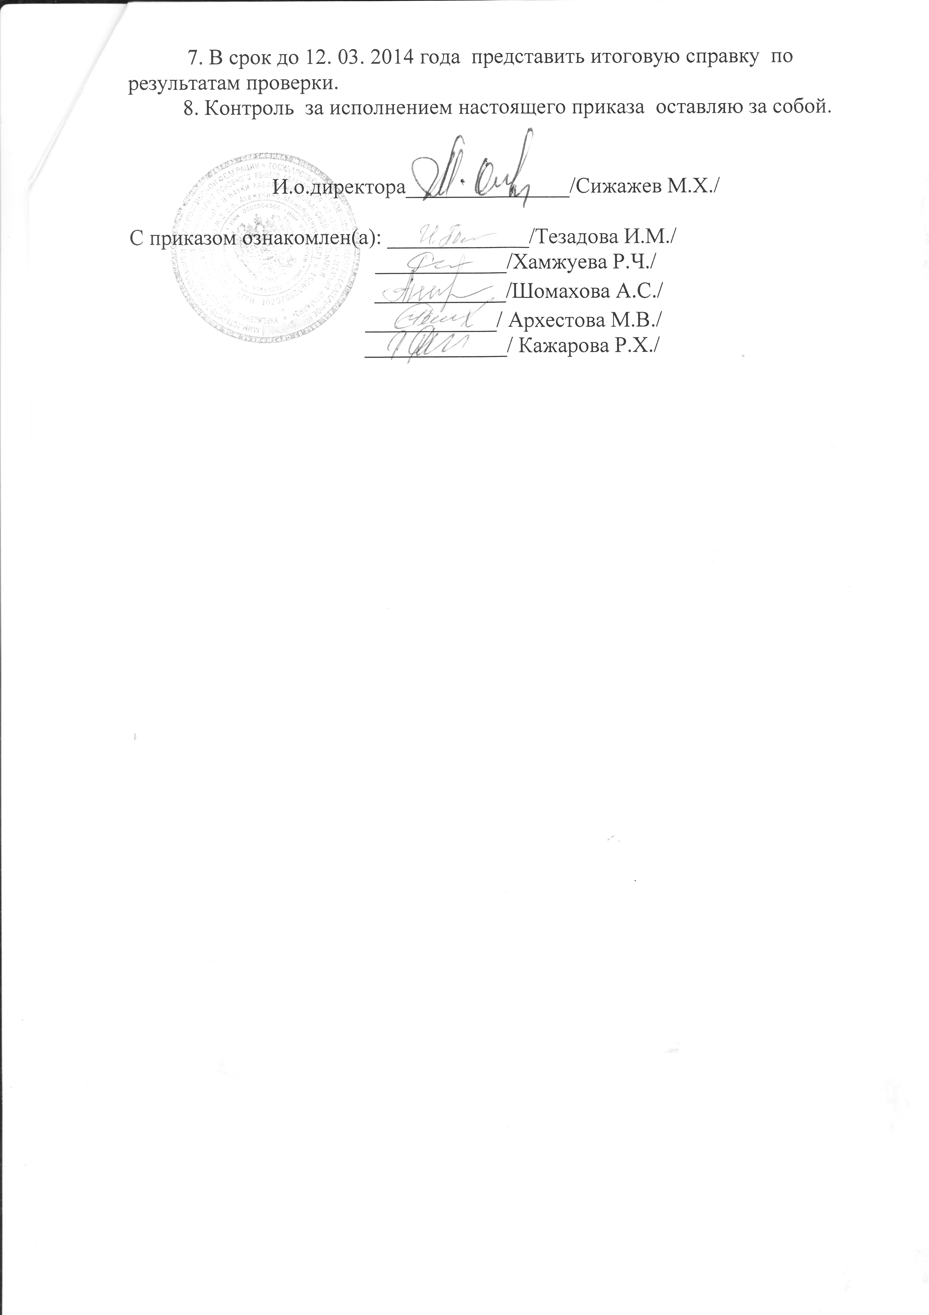

Приложение № 1

к приказу № _35_от_24.02.2014 г.

График

дополнительных занятий по русскому языку и математике

в 2013-2014 учебном году.

|  |  |  |  |  |  |  |  |
| --- | --- | --- | --- | --- | --- | --- | --- |
| № | Ф.И.О. учителей | Предмет | Понедельник | Вторник | Среда | Четверг | Пятница |
| 1 | Хамжуевва Р.Ч. | Алгебра | 14.30 | 14.30 |  |  |  |
| 2 | Шомахова А.С. | Русский язык |  |  | 14.30 |  | 14.30 |

Приложение № 2

к приказу № _35_от_24.02 .2014 г.

**Состав комиссии**

**при проверке экзаменационных работ по русскому языку и математике.**

Тезадова И.М., заместитель директора по УЧ -председатель комиссии;

Члены комиссии:

Хамжуева Р.Ч., учитель математики и физики

Архестова М.В., учитель математики

Шомахова А.С., учитель кабардинского языка и литературы

Кажарова Р.Х., учитель русского языка и литературы

**Об утверждении плана мероприятий по подготовке и проведению ГИА (ОГЭ) обучающихся, освоивших образовательные программы основного общего образования в 2013-2014 учебном году.**

Во исполнение протокола заседания рабочей группы по организации и проведению ОГЭ в Кабардино-Балкарской Республике в 2014 г. от 13.01.2014г.

№ 1, в целях организации качественной подготовки и организованного проведения итоговой аттестации выпускников 9-х класса

**п р и к а з ы в а ю:**

1. Утвердить:

- состав рабочей группы по подготовке и проведению ГИА (ОГЭ) в 2014 году (Приложение);

2. Контроль за исполнением настоящего приказа оставляю за собой.

И.о.директора________________/Сижажев М.Х./

С приказом ознакомлен(а):

____________/Тезадова И.М./

____________/Хамжуева Р.Ч./

____________/Шомахова А.С./

_____________/Кажарова Р.Х./

_____________/Ашабокова А./

Приложение

к приказу №___

от « » ___________2014г.

**Состав рабочей группы**

**по подготовке и проведению государственной итоговой аттестации обучающихся, освоивших образовательные программы основного общего образования в 2013-2014 учебном году**

1. Тезадова И.М.- заместитель директора по учебной части, председатель рабочей группы;
2. Хамжуева Р.Ч.- руководитель МО учителей ЕМЦ;
3. Шомахова А.С.- руководитель МО учителей гуманитарного цикла;
4. Кажарова Р.Х. –учитель русского языка и литературы;
5. Ашабокова А.В., учитель химии